ROTEIRO DO RELATÓRIO

RELATÓRIO REFERENTE AO MÊS DE | JUNHO
TERMO DE FOMENTO/COLABORAÇÃO Nº | 01/2026
- IDENTIFICAÇÃO DA ORGANIZAÇÃO DA SOCIEDADE CIVIL - OSC
Unidade Executora/Razão Social  Centro de Convivência do Idoso |  |  |  |  |  |  |  | C.N.P.J.  60.250.263/0001-80
Endereço Amapá,333 |  |  |  |  |  | (DDD) Telefone/Fax 16 3987-7177
Cidade Serrana | UF SP | CEP 14.152-070 | E-mail Institucional cci.serrana@gmail.com
Presidente
Cacilda das Graças Speri
C.P.F. 213.218.948-05 |  |  |  |  |  |  | Data de Nascimento 22/08/1949
R.G. /Órgão expedidor. 14.909.758-X |  |  |  | E-mail do presidente cacildasperi2015@gmail.com
Endereço completo  José Benedito de Matos, 415 |  |  |  |  | CEP  14.152-074 |  |  |  | (DDD) Tel./Celular do Responsável  (16) 99123-4882

- IDENTIFICAÇÃO DO SERVIÇO
Nome do Serviço  CCI Centro de Convivência do Idoso |  |  |  |  |  |  |  |  | C.N.P.J.  60.250.263./0001-80
Endereço: Amapá, nº 333 |  |  |  |  |  |  | (DDD) Telefone/Fax  (16) 3987-7177
Cidade  Serrana | UF  SP | CEP  14.152-070 |  | E-mail Institucional  cci.serrana@gmail.com
Nome do responsável técnico /coordenador
Leandra de Oliveira de Souza
C.P.F.  299.221.598-80 |  |  |  |  |  |  |  | Data de Nascimento  28/03/1982
R.G. /Órgão expedidor.  26.712.341-3 |  |  | Cargo  Assistente Social |  | E-mail do responsável  leandraoliveirasouza6@gmail.com
Endereço completo  Rua Francisco Joaquim Rizotti, 250 |  |  |  |  |  | CEP  14.150-302 |  |  |  | (DDD) Tel./Cel do Responsável  16 99233-9982

- IDENTIFICAÇÃO DOS SERVIÇOS, PROGRAMAS, PROJETOS E BENEFÍCIOS SOCIOASSISTENCIAIS

3.1 TIPOLOGIA
( X ) Proteção Social Básica
( ) Proteção Social Especial Média Complexidade
( ) Proteção Social Especial Alta Complexidade
( ) Assessoramento
( ) Defesa e Garantia de Direitos
4. PÚBLICO ATENDIDO
O público atendido pelo Serviço é composto por pessoas idosas, com idade igual ou superior a 60 anos, de ambos os gêneros, residentes no território de abrangência e, em sua maioria, inseridas em contextos de vulnerabilidade social e fragilização de vínculos familiares e comunitários. O acesso dos usuários ocorre, prioritariamente, por meio de encaminhamentos da rede socioassistencial, tendo como principal referência as unidades do CRAS. Na ausência de encaminhamento formal pela rede, a inclusão no Serviço ocorre por demanda espontânea, conforme critérios técnicos de elegibilidade e avaliação da equipe da instituição. Trata-se de um público que apresenta demandas relacionadas ao fortalecimento da convivência familiar e comunitária, prevenção do isolamento social, acesso a direitos socioassistenciais, promoção da autonomia, do protagonismo e da qualidade de vida na pessoa idosa, considerando suas especificidades e necessidades decorrentes do processo de envelhecimento.
4.1. CAPACIDADE DE ATENDIMENTO
Até 250 idosos.
4.2. NÚMERO DE USUÁRIOS ATENDIDOS REFERENTE A CAPACIDADE
180 usuários.
4.3 NÚMERO DE USUÁRIOS ATENDIDOS REFERENTE A PARCERIA FIRMADA
180 idosos.
4.4 DEMANDA REPRIMIDA
Devido a capacidade de atendimentos previstos no plano de ação terem sido atingidos, não atendemos 104 idosos. Porém temos uma lista de espera.

Nome dos Alunos que aguardam vaga para participar das atividades

Nº | Nome | Nº | Nome | Nº | Nome | N° | Nome | N° | Nome
1 | Amelia Barbosa Amorim | 15 | Benedita da Silva | 28 | Elizabeth Aparecida Barbosa Lazzarini | 41 | Joana Amélia de Oliveira Lopes | 54 | Maria Aparecida Irineu Carvalho
2 | Ana Maria Correa Irineu | 16 | Celma Custódio Neto | 29 | Erisvaldo Teixeira Ramos | 42 | João Evangelista de Souza | 55 | Maria da Conceição Lima
3 | Ana Maria de Souza | 17 | Cinézia dos Santos Rodrigues | 30 | Estelita do Santos | 43 | João Izack | 56 | Maria de Fatima da Silva Belem
4 | Ana Rodrigues de Souza | 18 | Cleusa Maria de Souza dos Reis | 31 | Francisca Alves de Almeida | 44 | José Maria Rodrigues | 57 | Maria de Fátima Santos
5 | Ana Rosa de Souza | 19 | Clovis Cardoso da Silva | 32 | Francisca Lopes da Silva  Rodrigues | 45 | Josefina Passos | 58 | Maria de Lourdes Santos  da Silva
6 | Angela Maria Nogueira Nunes | 20 | Conceição Garcia de Oliveira | 33 | Geraldo Nunes da Silva | 46 | Joseilda Farias Galvão dos Santos | 59 | Maria de Lourdes Teixeira
8 | Antonia Aparecida Rodrigues | 21 | Dalva Mansão | 34 | Gerci da Silva | 47 | Juvelina da Silva Catuaba | 60 | Maria de Oliveira Mota
9 | Antônia Maria dos  Santos | 22 | Dirce Santos da Silva | 35 | Gilda Camargo | 48 | Karina | 61 | Maria do Carmo
10 | Antônio Benedito Alves Moreira | 23 | Doraci Candida do Bem | 36 | Glaucia Maria de Lima Libono | 49 | Luiz Carlos Pedro | 62 | Maria dos Santos Borges
11 | Antônio Francisco de Souza | 24 | Doraci Rosa Titoto | 37 | Helio Neto | 50 | Luzia da Silva | 63 | Maria dos Santos Mendes
12 | Artidonio Irineu | 25 | Dulce Aparecida Rodrigues  dos Santos | 38 | Hilda Maria Jesus Souza | 51 | Luzia Souza da Silva | 64 | Maria Elizabete de Souza  Assoni
13 | Aurelina Santos de Andrade | 26 | Dulce da Penha dos Santos | 39 | Irene Bispo dos Santos | 52 | Maria Antônia Elias de Souza | 65 | Maria Fernandes das Dores dos Santos
14 | Aurimar Nascimento Pereira Silva | 27 | Edite Soares | 40 | Irenice Goncalves da Silva | 53 | Maria Aparecida Cida Alves | 66 | Maria José Fiuza

Nº | Nome | Nº | Nome | Nº | Nome | N° | Nome | N° | Nome
67 | Maria José Pinheiro de Paula | 82 | Rosalva Marina Pereira | 97 | Vanda dos Santos
68 | Maria Joselita de Oliveira Souza | 83 | Rosemari Aparecida Araujo | 98 | Zelinda Ventureli Parreira
69 | Maria Muniz | 84 | Santa Marcolino
70 | Maria Rosa de Oliveira | 85 | Santilha Lojor
71 | Marileide da Silva Rocha | 86 | Sebastiana Oliveira Lopes
72 | Marisa Divina Lopes Moreira | 87 | Selma Custódio
73 | Marta Matos Camilo | 88 | Shirley Aparecida Felix Rodrigues
74 | Neuza Alves da Silva | 89 | Sonia Donizete Rosa Campos
75 | Nilva Vieira da Silva | 90 | Sueli Gomes Coelho
76 | Olivia Anacleto Montavane | 91 | Suely Delfante de Souza
77 | Onófra Sanches de Lima | 92 | Tania da Silva Garcia Teófilo
78 | Raimunda Cardoso da Silva | 93 | Tereza Moreira Lopes
79 | Raimunda Dias Florentino | 94 | Tereza Silva de Almeida
80 | Regina Aparecida França | 95 | Valdecina Rodrigues da Mota  França
81 | Rosalina Almeida Ramos | 96 | Valdenita Cardoso dos Santos

4.5 LISTA NOMINAL USUÁRIOS ATENDIDOS –

QUANT. | NOME COMPLETO | DATA DE NASCIMENTO | CPF | NIS | DATA DE ENTRADA | DATA DE SAÍDA | MOTIVO DA SAÍDA
1 | Ana Rodrigues de Souza | 25/06/1958 | 040.393.058/84
2 | Ana Gonçalves de Oliveira
3 | Ana Maria Costa Baiochi | 26/08/1960 | 106.814.438.63 |  | 30/03/2022
4 | Ana Maria Viana Pereira | 12/02/1950 | 261.874.738.09 |  | 06/08/2014
5 | Ana Rodrigues de Souza | 25/06/1958 | 040.393.058/84
6 | Angela Maria da Silva Rigueiro | 28/041965 | 18648864801 | 125.120.728.61
7 | Anita de Souza Fernandes | 16/01/1959 | 279.494.208/55
8 | Angelina Leite de Souza Lopes | 23/12/1957 | 136.063.698/37
9 | Anezia Noves da Silva | 03/05/1951 | 215.118.688.13

10 | Antonia Ap Rodrigues | 30/07/1958 | 28177982877 | 127.502.041.188 | 08/10/2018
11 | Antonia Maria dos Santos | 16/11/1960 | 172.088.848/54
12 | Antonio Benedito Alves Moreira | 10/06/1958 | 980.482.108/78
13 | Antonio Carlos Bernardes Ferreira | 02/12/2025 | 123.425.806.49 |  | 02/12/2025
14 | Antonia Pedroso Jerônimo | 12/06/1957 | 16.388.038.876 |  | 14/02/2022
15 | Antonio Fernandes da Silva | 09/05/1956 | 12.277.388.89 |  | 05/10/2016
16 | Antonia Ap Rodrigues | 30/07/1958 | 28177982877 |  | 08/10/2018
17 | Antônio Daniel Alves | 26/03/1937 | 865.024.098.49 |  | 18/05/2026
18 | Antônio Francisco de Souza | 04/08/1948 | 2.844.878.806 |  | 25/06/2022
19 | Antonio Batista Machado
20 | Aparecido Roque | 03/12/1953 | 002.790.568.62
21 | Anunciata Contiliani Avelino | 15/06/1950 | 090.837.968.41 |  | 10/11/2014

22 | Alice Batista | 11/04/1950 | 071.672.598.37 | 20681884902 | 18/09/2012
23 | Alice Ferreira do Nascimento | 08/02/1962 | 245.442.298.04 |  | 03/04/2023
24 | Alice Leandro Belo | 03/12/1946 | 091.654.848.19 |  | 18/10/2016
25 | Alceu Marques | 08/01/1957 | 980.791.408/63 |  | 15/02/2023
26 | Aurelina Santos de Andrade Moreira | 20/09/1953 | 184.790.328/20 |  | 15/04/2016
27 | Aurimar Nascimento Pereira Silva | 15/11/1961 | 198.115.603/82 |  | 29/03/2023
28 | Aparecida Rita do Nascimento Marcolino | 29/09/1960 | 036.082.818.35
29 | Aparecida Donizete de Oliveira | 12/06/1957 | 163.883.888.76 |  | 14/02/2022
30 | Aparecida Fernandes Assoni | 15/03/1958 | 019.978.148.62 | 10790604628 | 30/10/2019
31 | Aparecida de Fátima Castro Leite
32 | Aparecida Vitar Batista de Paula | 08/02/1948 | 074.038.238.31 |  | 16/03/2029

33 | Aparecida Rita do Nascimento Marcolino | 29/09/1960 | 036.082.818.35 |  | 25/01/2022
34 | Benedita da Silva | 28/10/1948 | 090.837.458/56
35 | Cacilda das Graças Speri | 22/08/1949 | 213.218.948/05
36 | Caetana De Lourdes Mazer De Paula | 04/07/1956 | 78.135.118-08 | 10627583889
37 | Carlos Ribeiro Rocha | 08/12/1959 | 39.372.594.400 | 12201509567
38 | Carmelinda dos Reis Rodrigues da Silva
39 | Carmem Silva Ap Avelino Padovani | 22/01/1962 | 089.755.558.95
40 | Carmen Célia da Silva dos Santos | 18/08/1958 | 134.205.028/26
41 | Cicero Ferreira | 28/10/1955 | 026.356.338-35
42 | Carmelita F. de Almeida- | 24/07/2024 | 012.041.968.85.
43 | Clarice Vieira Pereira | 28/09/1946 | 019.893.568.42 |  | 02/03/2026
44 | Cleide Aparecida Mazer Clareano | 02/03/1952 | 099043748/56 | 108.483.122.76 | 17/09/2014

45 | Cleusa Aparecida da Costa | 23/12/1960 | 042.774.928/00
46 | Creusa de Souza Fernandes | 25/10/1961 | .
47 | Célia José da S. Lagassi | 22/12/1947 | 122.341.348/97
48 | Creuza Ramos dos Santos | 28/01/1957 | 56822596968 | NIS: 123.255.441.27
 | Conceição Garcia de Oliveira | 22/12/1957 | 163.873.288.45
49 | Dalva Monsao Coutinho | 06/05/1959 | 856803898
50 | Dalva Moraes Renzi | 11/04/1953 | 22.239.095-6.
51 | Deuzinha Mota de Souza | 05/01/1958 | 270.305.548.02
52 | Dirce da Silva dos Santos | 04/11/1957 | 357.014.108-03 | 26961961388
53 | Dirce Machado de Souza | 27/12/1955 | 5.502.890.899
54 | Divina Reis Martins | 02/01/1959 | 46.207.880.668 | 204302383-71
55 | Dulce Aparecida Rodrigues dos Santos | 30/06/1956 | 4.474.093.879
56 | Doraci Rosa Titoto

57 | Doraci Cândido do Bem | 10/09/1954 | 113.903.378/63
58 | Edith Soares da Silveira Scasse | 12/06/1958 | 31.181.589.134 | 23698710966
59 | Elizabeth Aparecida Barbosa Lazzarini | 17/03/1957 | 26678659600
60 | Elizabeth Sebastião Rosário
61 | Elizabeth Veloso dos Santos | 07/09/1959 | 31.733.212.191
62 | Erivaldo Teixeira Ramos | 14/10/1957 | 1.983.979.848
63 | Estelita dos Santos Isack | 05/01/1948 | 10.557.100.860
64 | Evangelina Flor Araújo | 17/101953 | 13.318.462.349
65 | Elza de Almeida Aliotto
66 | Fatima Aparecida Lucas | 01/08/1956 | 071.028.938.33
67 | Fatima Botelho Uzuelli | 30/05/1955 | 30.549.591.800

68 | Fátima Dária da Silva Orteiro | 06/02/1957 | 20.059.150.893
69 | Fernando Angelucci Alexandre
70 | Francisca Alves de Almeida | 02/05/1960 | 284.411.218-85 | 16178382228
71 | Francisca Lopes Silva Rodrigues | 07/07/1959 | 150.759.018-08 | 12136664214
72 | Francisco de Severo Geremias
73 | Genival da Ferreira dos Santos Vieira | 26/11/1961 | 031.426.358.66 |  | 19/02/2026
74 | Geraldo Nunes da Silva | 28/01/1954 | 18.739.733.653
75 | Helio da Silva | 21/07/1952 | 11698209
76 | Gilda Aparecida Alves da Silva | 03/06/1956 | 101.760.378/29
77 | Helena Adevanir de C. Montanari | 03/06/1954 | 7.556.827.852
78 | Helena Mota Santos | 15/08/1941 | 68.803.460.659
79 | Heloisa Rodrigues | 05/11/1952 | 29.542.116.000 |  | 26/02/2013

80 | Idenice dos Reis Santos | 16/04/1949 | 152.470.028.22
81 | Ilma Conti de Souza | 08/11/1960 | 043.466.688.28 |  | 25/03/2026
82 | Inês Pereira dos Santos | 25/01/1961 | 20.059.056.827
83 | Iracy Ximenes dos Santos | 09/01/1957 | 10.681.446.889 |  | 13/01/2017
84 | Irene Bispo dos Santos | 05/04/1948 | 94.664.692.820 |  | 18/04/2017
85 | Ivaldete Aparecida da Silva Gonçalves | 03/03/1966 | 071.809.228.70 |  | 06/04/2026
86 | Irotildes Lourenço | 24/01/1945 | 11.293.573.841
87 | Ivone Penha de Brito da Silva | 02/04/1950 | 101.760.578 17
88 | Hilda Maria Jesus de Souza | 19/01/1960 | 75.704.323.472
89 | Ivani Ap. da Silva
90 | Izabel Aparecida de Souza Oliveira | 19/02/1956 | 33.071.845.987 |  | 2202/2017
91 | Izolete Botelho Martins | 22/03/1953 | 83.260.412.891
92 | Jane Aparecida Silveira Sartori | 28/05/1962 | 107.353.928/89

93 | Jesuíno Marcelano | 11/08/1957 | 163.895.018/03 |  | 07/01/2026
94 | Joana da Silva Machado | 07/10/1952 | 157.189.818/25
95 | Joana de Oliveira | 22/09/1951 | 101.506.788.35 |  | 26/03/2026
96 | José Antônio de Oliveira | 23/04/1954 | 235.690.939/72
97 | José Caetano de Souza | 13/02/1951 | 87.351.773.815
98 | José Carlos Mendes | 17/11/1955 | 97.918.210.891
99 | Joseilda Farias Galvão dos Santos | 05/07/1945 | 028.615.568/03
100 | Laercio Lucas | 23/07/1954 | 019.824.238.70
101 | Laurita Corrêa de Menezes
102 | Leontina Gonçalves Ramos | 31/01/1939 | 397.698.526/00
103 | Leonice Rasteli da Silva | 08/02/1948 | 030.462.478.00 | 10117815850
104 | Lourdes Vieira Caetano | 17/09/1963 | 046.358.278.01 |  | 19/02/2026

105 | Luis Carlos Batista Machado | 06/06/1947 | 601.107.168/68
106 | Luiza Antonia de Souza | 10/09/1955 | 14.404.014.899
107 | Luiz Antônio Teixeira | 06/10/1953 | 857.937.288-72
108 | Luzia Souza da Silva | 28/08/1953 | 291.823.618/78
109 | Luiza Augustinho do Nascimento Ritis
110 | Maria Alves da Silva | 10/03/1949 | 343.868.098.05
111 | Maria Antônia Elias de Souza | 12/06/1957 | 091.369.868/79
112 | Maria Aparecida Borges | 15/02/1949 | 159.734.078.29
113 | Maria Aparecida da Costa | 30/08/1954 | 112.935.938.77
114 | Maria Aparecida Carvalho Pedro | 30/08/1954 | 112.935.938.77
115 | Maria Aparecida Geralda Nascimento | 11/10/1960 | 113.233.128/54

116 | Maria Aparecida Irineu de Carvalho | 19/12/1952 | 038.313.838/80
117 | Maria Aparecida de Oliveira Lima
118 | Maria Aparecida Rasteli de Oliveira- | 08/09/1949 | 035.079.468.58 |  | 14/04/2010
119 | Maria Augusta Almeida Souza | 02/04/1948 | 063.335.178-44
120 | Marcia Mitue Okano Marques | 28/11/1959 | 019.890.88.86
121 | Maria de Fatima Pimenta | 03/07/2026 | 26.576.028 |  | 30/03/2026
122 | Maria de Fátima Duque Purificação | 18/03/1958 | 129.935.468/80
123 | Maria de Fátima Santos | 13/12/1953 | 081.536.388/58 | 120.721.503.47
124 | Maria de Fátima da Silva Belém
125 | Maria de Lourdes Albano | 14/03/1956 | 112.935.468/79 | - | 30/11/2025
126 | Maria de Lourdes Correia de Aguiar | 11/09/1957 | 255.817.878/40

127 | Maria de Lourdes Morais Teixeira. | 28/05/1957 | 255442718-70
128 | Maria de Lourdes Rasteli Ribeiro | 17/01/1951 | 101.627.198/09
129 | Maria Dirce da Silva Neto | 11/02/1956 | 200.590.768/52
130 | Maria do Carmo Borella da Luz | 16/07/1960 | 113.232.458. 04
131 | Maria do Carmo Correa de Macedo | 10/03/1963 | 553.158.871/20
132 | Maria dos Anjos Rochas do Nascimento | 07/09/1948 | 047.705. 068.99
133 | Maria dos Carmos Araujo da Silva | 17/05/1954 | 056.426678.74
134 | Maria dos Santos Mendes | 15/08/1960 | 330.425.878/78
135 | Maria Inês Severo Jeremias |  | 044.741.898.09 | 10084946649
136 | Maria Elizabeth de Souza Assoni | 06/11/1960 | 112.935.328/19 |  | 17/02/2022
137 | Maria José Fiuza de Souza | 14/08/1955 | 33.001.797.851

138 | Maria José Pinheiro de Paula | 19/02/1956 | 21768221880
139 | Maria Joselita de Oliveira de Sousa | 08/01/1961 | 163.894.378/89
140 | Maria Muniz Correa da Silva | 12/07/1957 | 040.393.048/02
141 | Maria Lucia Malagutti | 13/12/1959 | 181.174.688.83
142 | Maria Tereza dos Santos Renzi
143 | Maria Vilce Pereira da Silva | 16/07/1950 | 049.735.898/02 | 18/01/2012
144 | Marileide da Silva Rocha | 11/06/1962 | 309.818.340-00
145 | Marina Pereira de Oliveira | 24/08/1945 | 085.553.048/06
146 | Marlene Nascimento Magalhães | 25/11/1951 | 064.993.368/07
147 | Marta Aparecida Silva | 22/06/1960 | 106.814.798.92
148 | Marta Mattos Camilo | 30/07/1957 | 145.426.008/40
149 | Maria Isabel Pinheiro do Prado

150 | Maura Helena De Lima | 25/10/1960 | 145.552.938.94
151 | Nair Palhares Vieira
152 | Neuza Alves da Silva | 14/02/1963 | 131.881.738/22
153 | Neuza S. Divisão | 16/07/1957 | 019.938.628.54
154 | Neuza Maria Ferreira | 25/03/1954 | 357.699.568/44
155 | Nelson Silva de Almeida
156 | Odete Aleixo da Silva | 16/06/1958 | 8.348.983.813
157 | Onofra S. de Lima | 01/04/1951 | .
158 | Paulo Izidoro do Amaral | 03/02/1950 | 026.547.388/84
159 | Pedro Carlos de Carvalho | 31/12/1950 | .
160 | Raimunda Cardoso da Silva | 11/11/1960 | 239.130.961.91 |  | 02/10/2025
161 | Rosa Maria de Andrade | 31/05/1957 | 044.742.008/96

162 | Rosa Maria do Nascimento Bandeira | 20/01/1959 | 25167655846
163 | Rosalina Almeida Ramos | 14/04/1963 | 21.904.228.844
164 | Rosangela Maia de Abreu | 16/11/1961 | 443 660 946 49
165 | Rosângela Maria Leghi Aliotto
166 | Rosemari Aparecida Araújo | 11/07/1963 | 165.757.858/59
167 | Rosângela Maria Gomes Barreto | 25/06/1959 | 122 179 688 74
168 | Santa Marcolino Sinastre | 03/11/1947 | 170.567.248/50
169 | Santilha Lojor da Rocha | 11/09/1957 | 200.589.728.03
170 | Sebastião Amâncio da Luz | 15/01/1954 | 834.174.868-15
171 | Sebastião Fernandes Filho
172 | Sebastião dos R. da Luz | 28/01/1952 | .

173 | Silvia Franciscone Dias | 23/08/1948 | 8.233.563.889
174 | Sinei Sebastiana dias de Assis Luiz
175 | Sônia Donizete Rosa Campos | 11/05/1965 | 11.323.239.839
176 | Sueli de Fátima Martins Ricardo
177 | Sueli Gomes Coelho | 09/09/1953 | 86.660.551.891
178 | Tereza dos Nascimento Fernandes | 12/11/1956 | 11.390.293.807
179 | Terezinha Aparecida de Oliveira da Silva | 25/10/1946 | 5.209.564.800
180 | Tereza Macena de Oliveira Vitor
181 | Tereza Rasteli de Lima | 25/07/1952 | 200.587.328-45 | 10552013460
182 | Valdecina Mota França | 26/10/1963 | .
183 | Valdemar Martins | 24/07/1947 | 10.144.412.691
184 | Valdenita Cardoso Pereira | 12/02/1958 | 8.153.586.874

185 | Valéria Severo Jerimias
186 | Valentim dos Santos Renzi | 05/03/1948 | 74.712.420.863
187 | Vanda dos Santos | 20/08/1956 | 71893792668
188 | Vanda dos Santos | 20/08/1958 | 71.893.793.668
189 | Zuleide Carrilho da Silva | 04/05/1958 | 25.479.075.349
190 | Zulmira Maximo dos Santos | 04/09/1938 | .

5. OBJETIVOS
Serviço realizado em grupos, organizado a partir de percursos, de modo a garantir aquisições progressivas aos seus usuários, respeitando o seu ciclo de vida, a fim de complementar o trabalho social com famílias e prevenir a ocorrência de situações de risco social. Forma de intervenção social planejada que cria situações desafiadoras, estimula e orienta os usuários na construção e reconstrução de suas histórias e vivências individuais e coletivas, na família e no território. Organiza-se de modo a ampliar trocas culturais e de vivências, desenvolver o sentimento de pertença e de identidade, fortalecer vínculos familiares e incentivar a socialização e a convivência comunitária. Possui caráter preventivo e proativo, pautado na defesa e afirmação dos direitos e no desenvolvimento de capacidades e potencialidades, com vistas ao alcance de alternativas emancipatórias para o enfrentamento da vulnerabilidade social.
Não houve mudanças.
5.1 CRONOGRAMA DE ATIVIDADES
Atividades | Realizada | Parcialmente realizada | Não Realizada | Observações
Hidroginástica |  |  | X | Aulas com o professor Wendel.  Aulas com a professora Lucila,(projeto) Piscina precisa de manutenção.
Funcional Adaptado | X |  |  | Aulas com o professor Wendel continuaram.
Alongamento | X |  |  | Aulas com o professor Wendel, Beatriz  continuaram.  Aulas com a professora Andressa( projeto)
Grupo Socioeducativo | X |  |  | Psicóloga, Assistente social
Dança | X |  |  | Aula de dança uma vez por semana, com professora Beatriz
Musculação | X |  |  | Com professor Wendel
Artesanato | X |  |  | Aula com Helena
6. METAS

Metas (indicar todas as metas previstas no plano de trabalho)  Promover ao menos três atividades desta oficina semanalmente a 30 idosos. | Alcançada Totalmente | Parcialmente alcançada  x |  |  | Não Alcançada |  | Avaliação (registrar o indicador, meio de verificação e o resultado da avaliação – estratégias para alcance da meta e o que consideraram efetivo para alcance ou superação da meta)  Taxa de participação percentual de idosos que frequentam semanalmente as atividades físicas.
Promover ao menos três atividades desta oficina semanalmente a 30 idosos. |  | x |  |  |  |  | Lista de presença e registros fotográficos
Promover pelo menos cinco apresentações do grupo na comunidade. | x |  |  |  |  |  | Lista de presença e registros fotográficos
7. RECURSOS HUMANOS ENVOLVIDOS
Descrever quais foram os recursos humanos envolvidos no desenvolvimento deste Serviço.
NOME | CARGO/FUNÇÃO |  | VÍNCULO | HORAS SEMANAIS |  | DATA DE ADMISSÃO |  | DATA DE DEMISSÃO
Berenice Ap. Alves da Rocha | Coordenadora |  | CLT | 40 |  | 10/02/2025
Leandra de Oliveira Souza | Assistente Social |  | CLT | 30 |  | 09/12/2025
Sophia Araújo da Silva | Psicóloga |  | CLT | 30 |  | 09/12/2025
Wendel Alves dos Santos | Educador Físico |  | CLT | 30 |  | 01/02/2022
Beatriz Cristina de Bonfim S. | Educador Físico |  | Cedida - Ginásio | 30 |  | 24/03/2025
Natalina Pedroso Marquete | Serviços Gerais |  | CLT | 40 |  | 24/01/2022

Helena Adevanir De Carvalho Montanari |  | Professora (a) de Artes |  | CLT |  | 01/02/2022
OBS:
03 .Professores através da Emendas de projetos
8. ARTICULAÇÃO COM A REDE SOCIOASSISTENCIAL E INTERSETORIAL
Descrever se este serviço realizou ações em conjunto com a rede socioassistencial e intersetorial cujo objetivo tenha sido acessar a um direito que o usuário/família não conseguiam por si, necessitando da intervenção institucional e/ou ampliar o acesso a um direito que estava violado/ inexistente/ impossibilitado.
Data | Serviço  articulado |  | Objetivo |  | Resultados / Pactuações realizadas
26/06/2026  01/06/2026  08/06/2026  10/06/2026 | ASSISTÊNCIA SOCIAL  DIRETORIA  SECRETARIA ASSISTÊNCIA SOCIAL  CMI |  | Contribuir para um processo de envelhecimento ativo, saudável e autônomo  Assegurar espaço de encontro para os idosos e intergeracionais de modo promover a sua convivência familiar e comunitária. |  | Reunião com diretoria do CCI  Orientações sobre projeto  Orientação com a Assistente social Aline, Psicóloga Ariane  Reunião no CMI
16/06/2026 | IGREJA |  | Contribuir para o desenvolvimento da autonomia e protagonismo social do usuário. |  | Assegurar espaço de encontro para os idosos.  Encontros religiosos 1 vez por mês, realizar missa.  .
 | Bingo |  | Propiciar vivência que  valorizam as experiências |  | Esse mês não realizarmos

04 visita | ASSISTÊNCIA SOCIAL |  | e que estimulem e potencializem a condição de escolher,decidir, contribuir para o desenvolvimento da autonomia e protagonismo social do usuário. |  | Encontro com a comunidade, por uma causa beneficente.  Encontro com outras entidades para falar do projeto.  Encontro com a comunidade  Visita domiciliar
Descrever reuniões de estudo sobre a situação de usuários/família, encaminhamentos/referenciamentos, contatos telefônicos ou por meios eletrônicos que foram realizados em prol do acesso a um direito/serviço existente, disponível, facilitado e que compõe o acompanhamento social.
Serviço |  | Objetivo |  | Resultado alcançado
CREAS |  | Trocar informações sobre o  acompanhamento da família de um dos usuários do serviço |  | data  01 - Realizado visita domiciliar
Monitoramento do caso |  | Avaliar efetividade das ações realizadas e necessidade de novos encaminhamentos. |  | Avaliar efetividade das ações realizadas e necessidade de novos encaminhamentos. Acesso garantido aos serviços de saúde.  Atendimento integral e humanizado.  Rede articulada e atuando de forma integrada.  .  .
9. FORMA DE PARTICIPAÇÃO DOS USUÁRIOS
No período de junho, a participação dos usuários na avaliação e monitoramento do serviço ocorreu por meio de escutas, grupos organizados e registros sistemáticos, como listas de presença, reuniões e atas. Esses instrumentos permitiram acompanhar a participação dos idosos, identificar demandas, avaliar as atividades e orientar ajustes no planejamento. As reuniões de equipe também contribuíram para a análise coletiva e incorporação das sugestões dos usuários. Como resultado, as contribuições do público foram consideradas na organização das ações, revisão de prioridades e aprimoramento do serviço, fortalecendo o processo de monitoramento e a qualidade dos atendimentos.
10. PARECER DO PROCESSO DE MONITORAMENTO

A equipe avalia que o serviço foi executado de forma satisfatória no período março, contribuindo para o fortalecimento da convivência, participação social e autonomia das pessoas idosas. Como dificuldades, destacam-se a participação irregular de alguns usuários e a saída da educadora física, gerando a necessidade de reorganização das atividades e busca por novos profissionais. Como potencialidade, ressalta-se o vínculo entre equipe e usuários e o engajamento nas atividades propostas. A participação dos usuários na avaliação evidenciou satisfação com o acolhimento e com as ações desenvolvidas, além de sugestões para ampliação das atividades, contribuindo para a reflexão da equipe e ajustes no planejamento, conforme análise das metas e atividades previstas. No período, houve monitoramento e fiscalização pela Assistência Social do município, com orientações que favoreceram o aprimoramento do serviço.
11. CAPACITAÇÃO E EVENTOS
Descrever as ações de capacitação internas e/ou externas oferecidas aos trabalhadores do serviço e /ou eventos que participaram.
DATA | TEMA E ÓRGÃO PROMOTOR | PARTICIPANTES
01/06/2026 | Reunião com a Diretoria CCI | 5- participante
10/06/2026 | Reunião Ordinária - CMPI | Psicóloga
 | Curso: Audesp, orientação | Coordenadora, Assistente social,  psicóloga
25/06/2026 | Reunião CMAS | Coordenadora Assistente Social
09/06/2026 | Palestras com cras | Assistente Social, Psicóloga, advogada,estagiária  Psicóloga
08/06/2026 | Orientação com a secretaria de assistência social | Assistente social psicóloga
05/06/2026  03/06/2026  10/06/2026  17/06/2026  30/06/2026  05/06/2026  12/06/2026  19/06/2026  26/06/2026 | Visitas domiciliares – própria  OSC – equipe profissional preparou discussão a partir de textos  Entrega de pizzas OSC – equipe profissional  preparou discussão a partir de textos | Psicóloga e Assistente Social  Psicóloga  Assistente Social, psicóloga  Assistente social

Todos os dias (01/06/2026/) | CCI  Acolhimentos dos Idosos |  | Psicóloga e Assistente Social.  46 - acolhimento de idosos por mês.  69 atendimento  10- Ligações
01/06/2026 | Reunião com equipe Técnica |  | 4- participantes
12. SITUAÇÃO FINANCEIRA
VALOR RECEBIDO | VALOR EXECUTADO |  | SALDO
Prefeitura Terceira Juventude  R$ 43.306,47 | R$ 9.410,50 |  | R$ 33.951,06
Projeto Emenda R$ 26.879,88 | R$ 7.449,63 |  | R$19. 616,48
13. DECLARAÇÃO
Na qualidade de representante legal da instituição, declaro sob as penas da lei, que as informações prestadas neste documento são expressão da verdade e possuem Fé Pública.
10/07/2026  Serrana - SP |  | Assistente social Leandra de Oliveira de Souza  Centro de Convivência de Idosos

—-----------------------------------------------------------------------------------------------------------
Presidente Cacilda Das Graças Speri
Centro de Convivência do Idoso

FOTOS DAS ATIVIDADES DE JUNHO DE 2026 PROFESSOR WENDEL

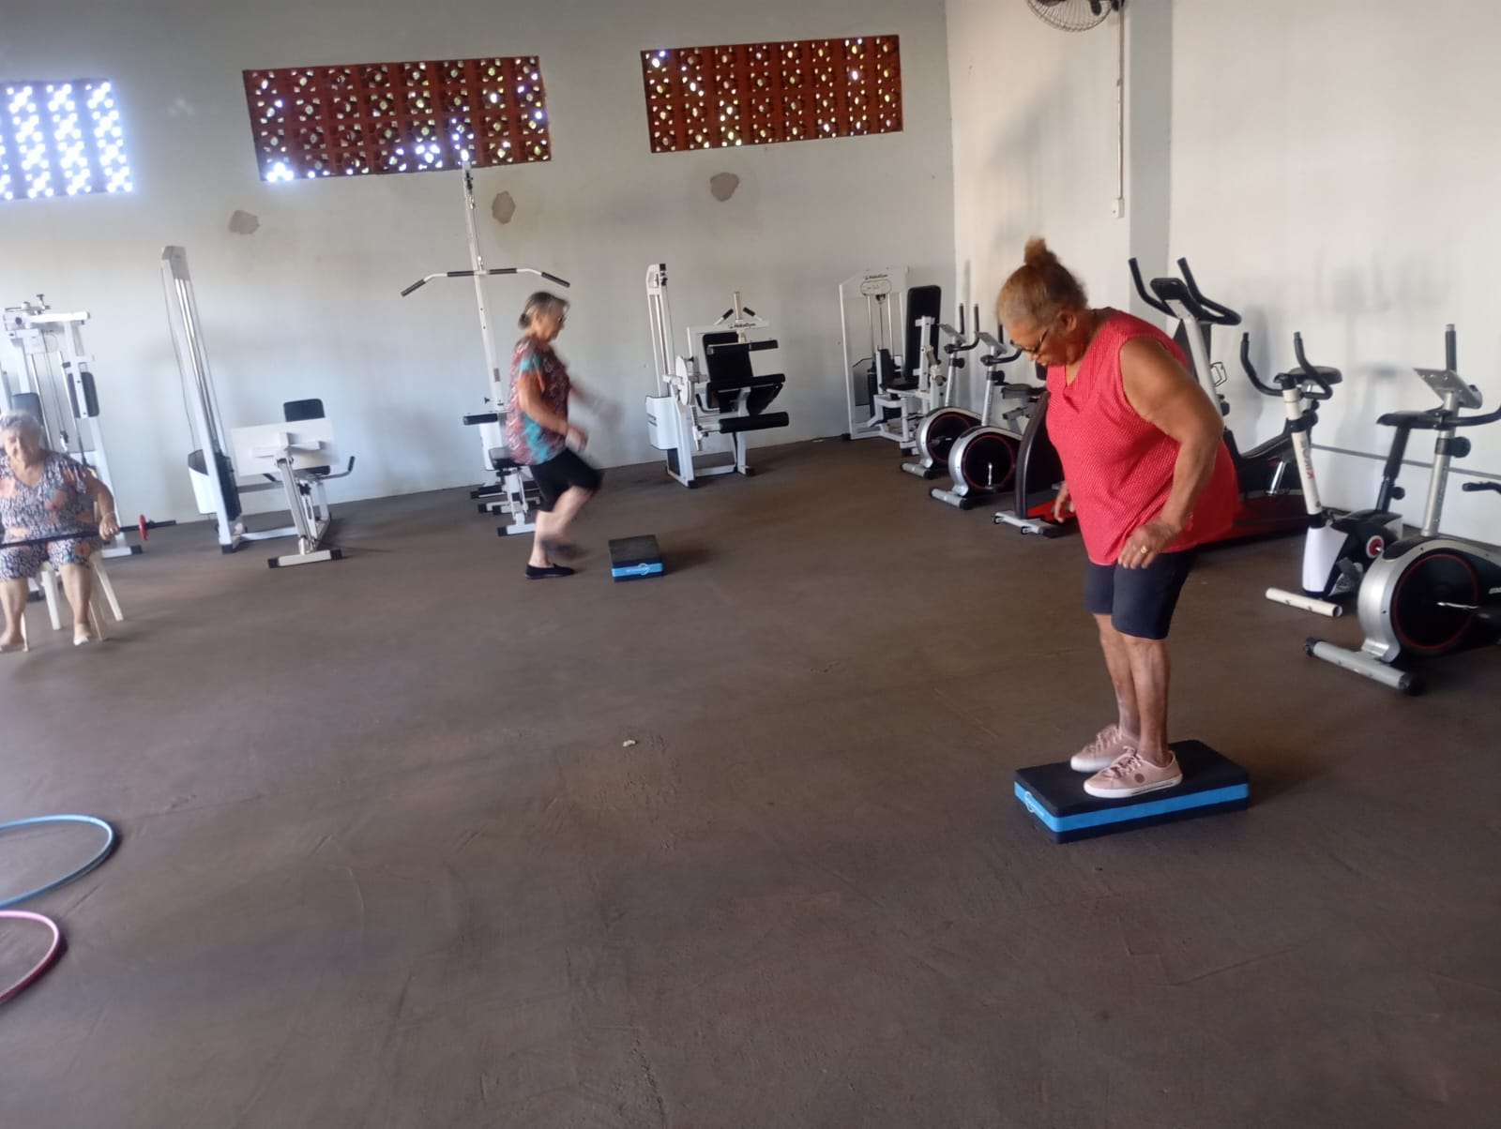

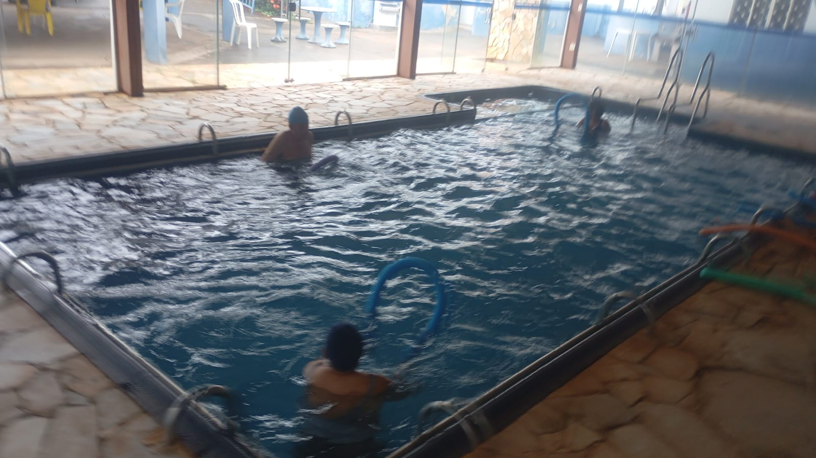

FOTOS DAS ATIVIDADES DE JUNHO DE 2026 PROFESSORA ANDRESSA

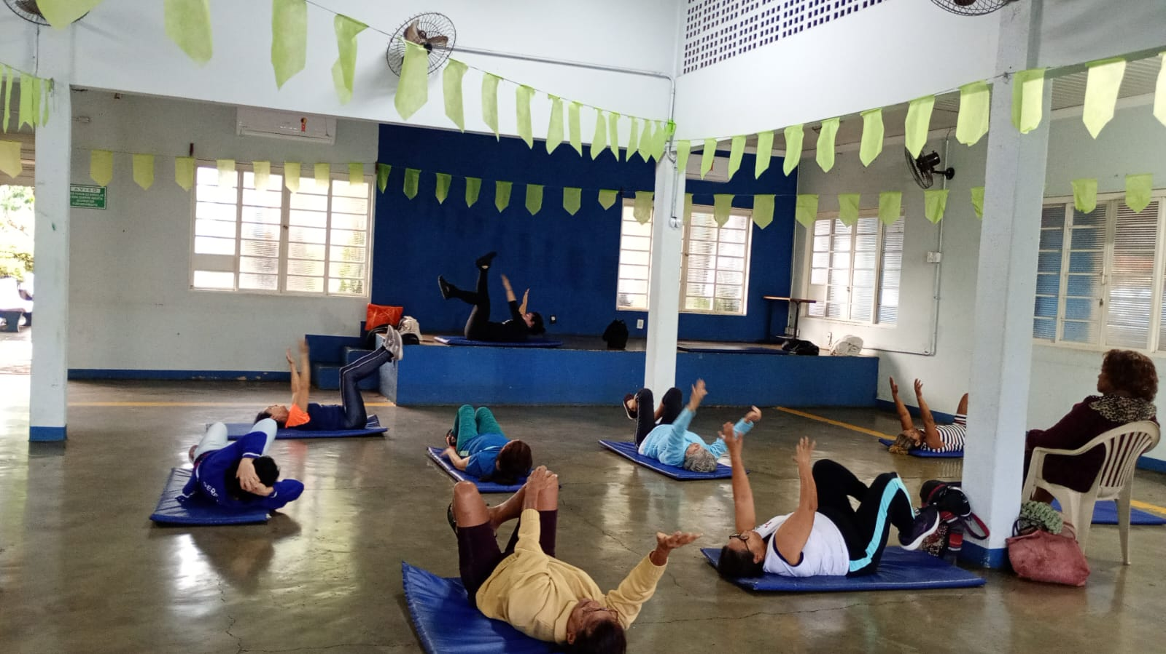

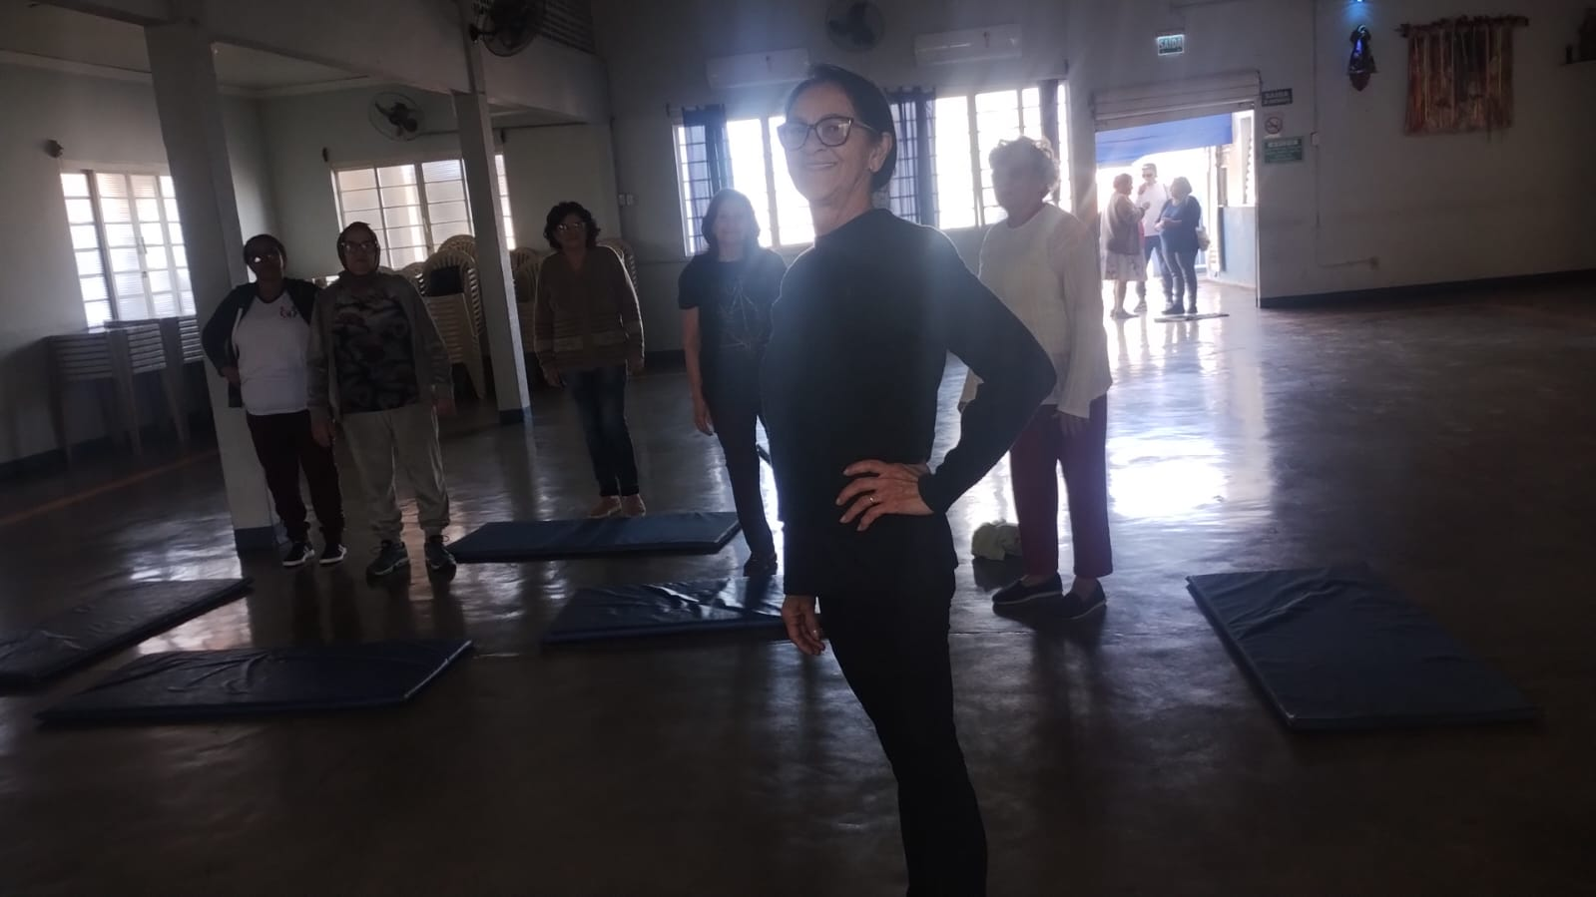

FOTOS DAS ATIVIDADES JUNHO DE 2026 PROFESSORA BEATRIZ
FUNCIONAL

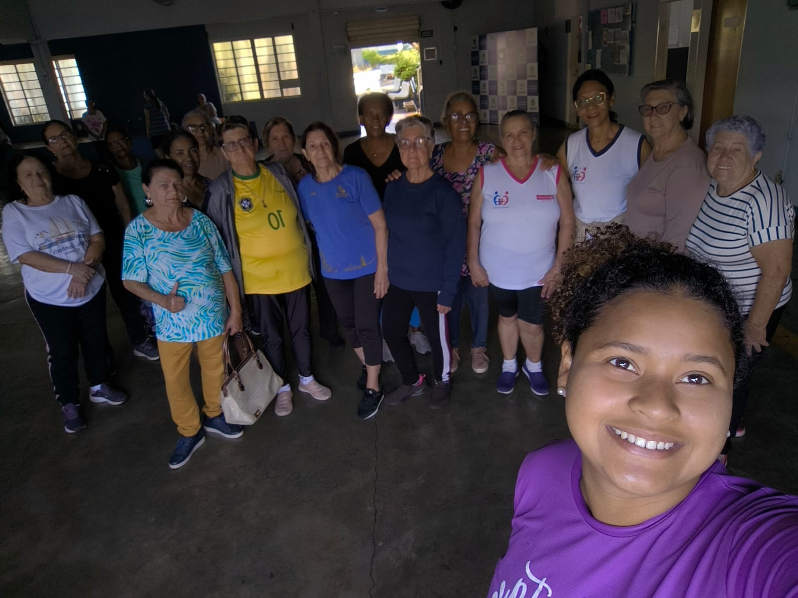

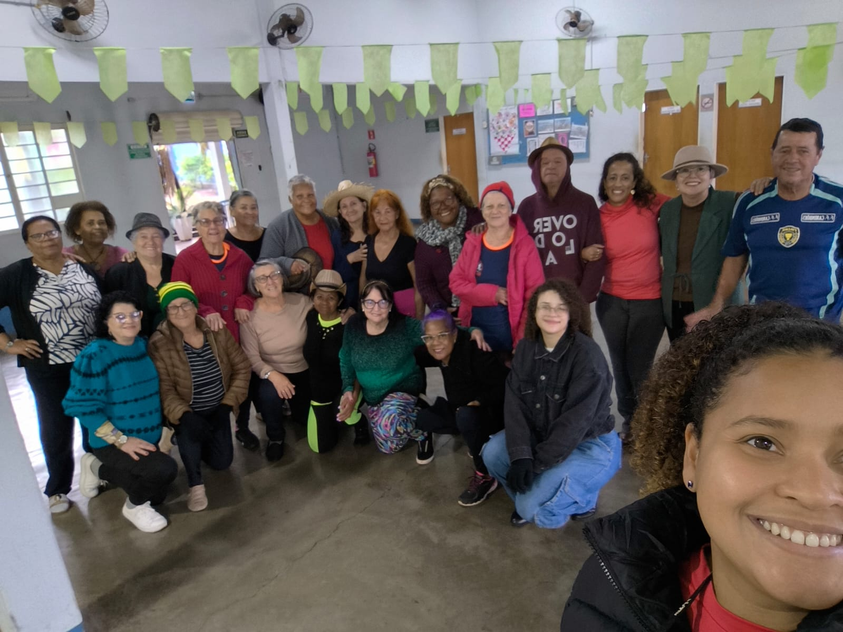
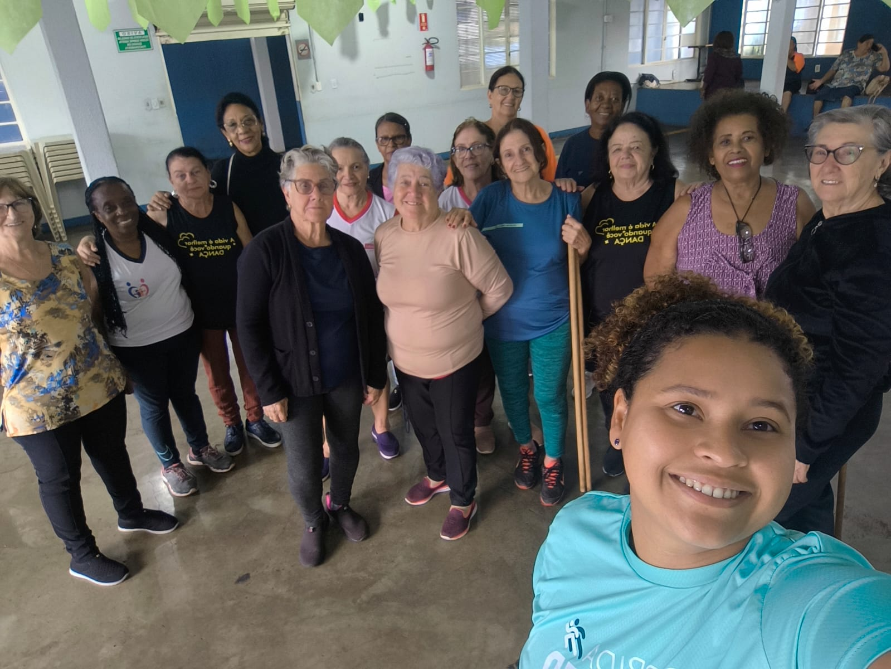

GRUPO SOCIOEDUCATIVO SOPHIA

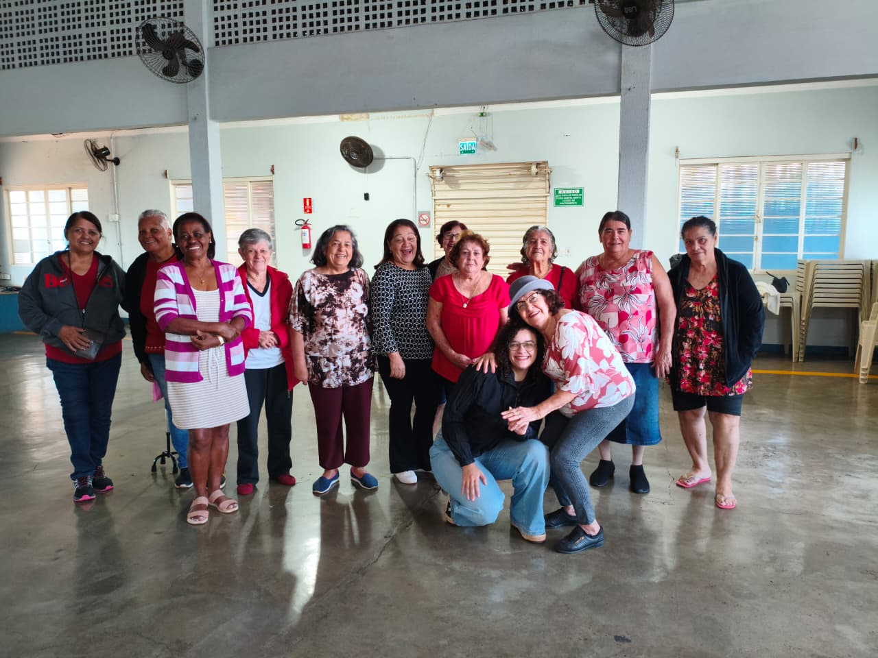

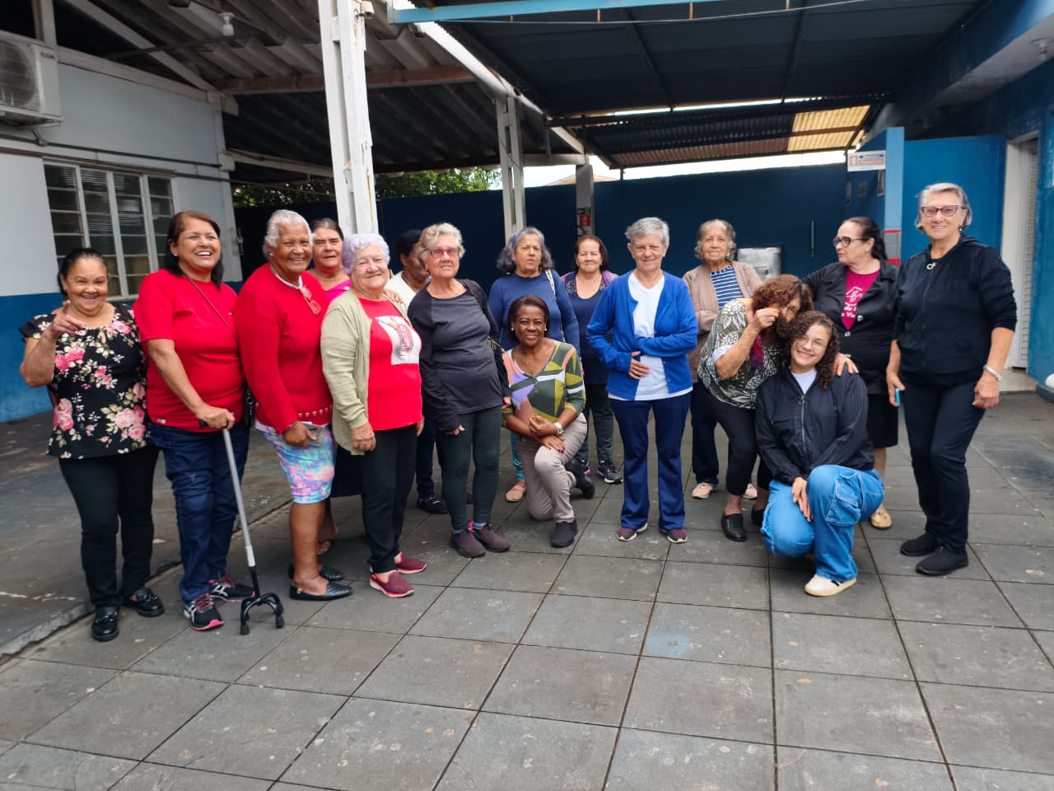

FOTO GRUPO SOCIOEDUCATIVO LEANDRA

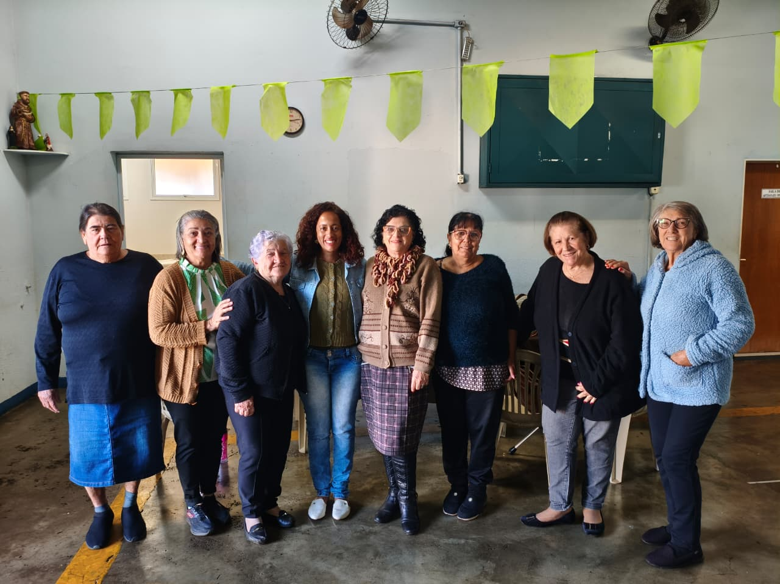

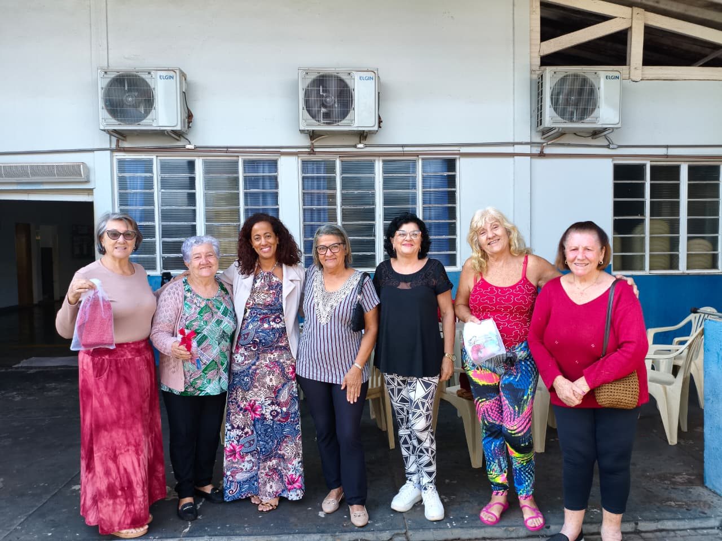

PALESTRA JUNHO VIOLETA

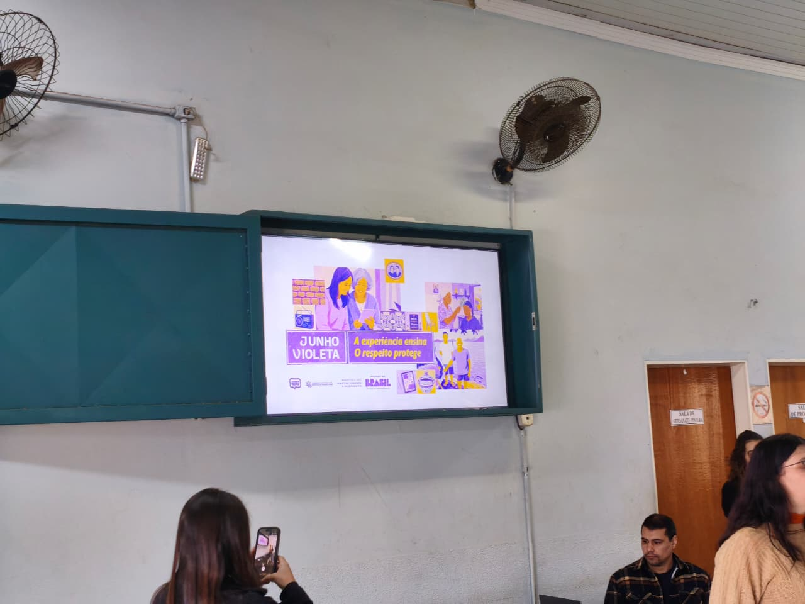

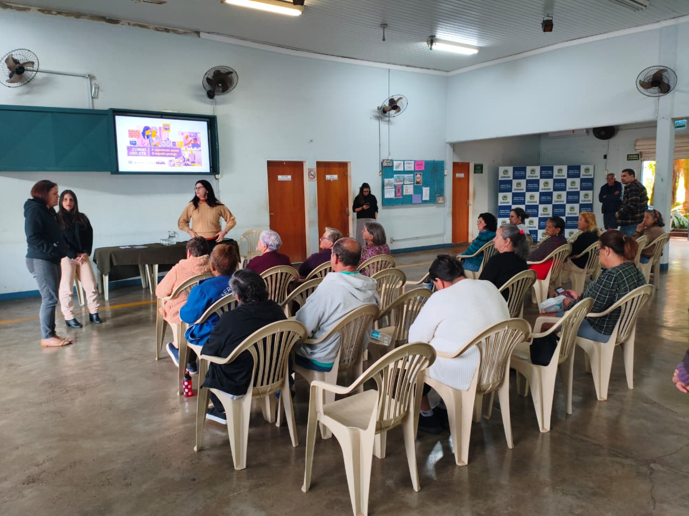

FESTA JUNINA

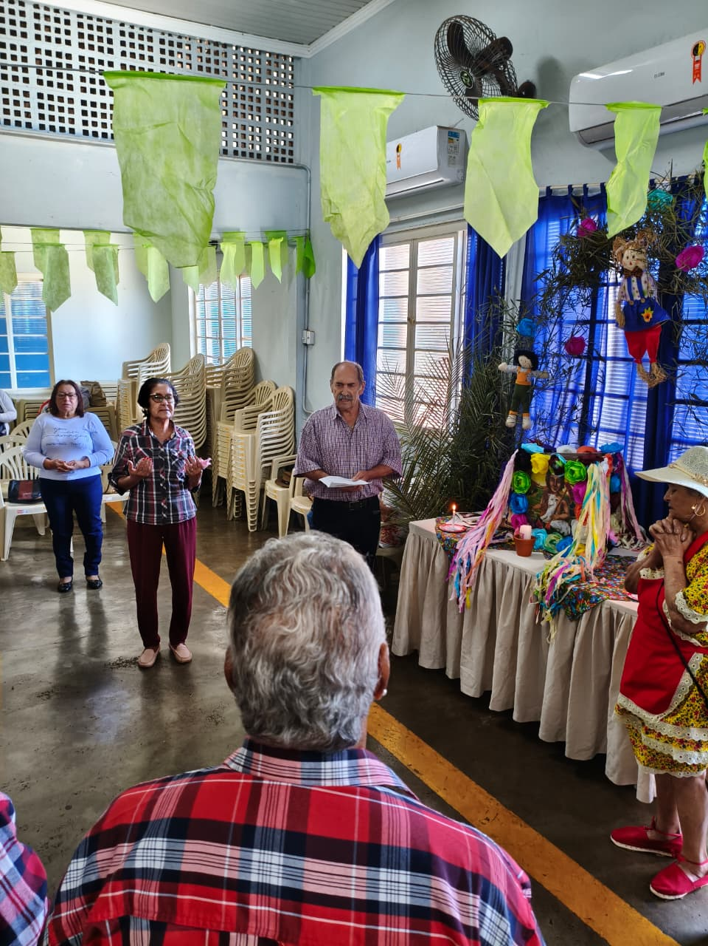
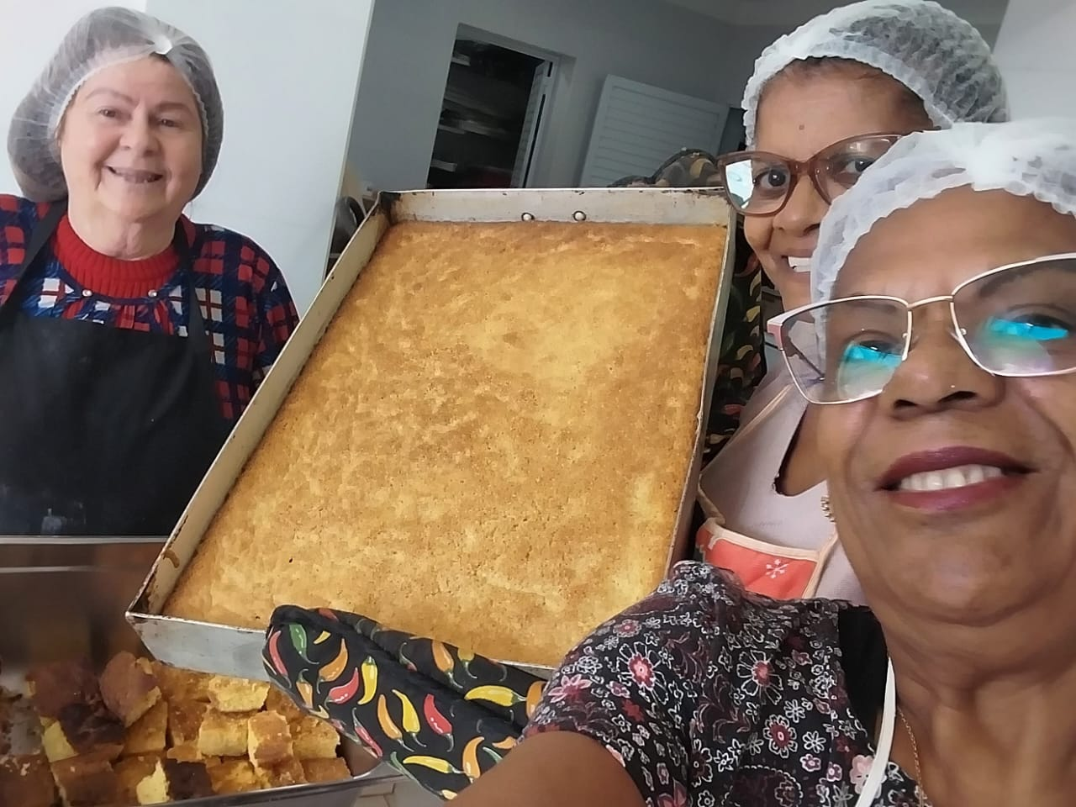

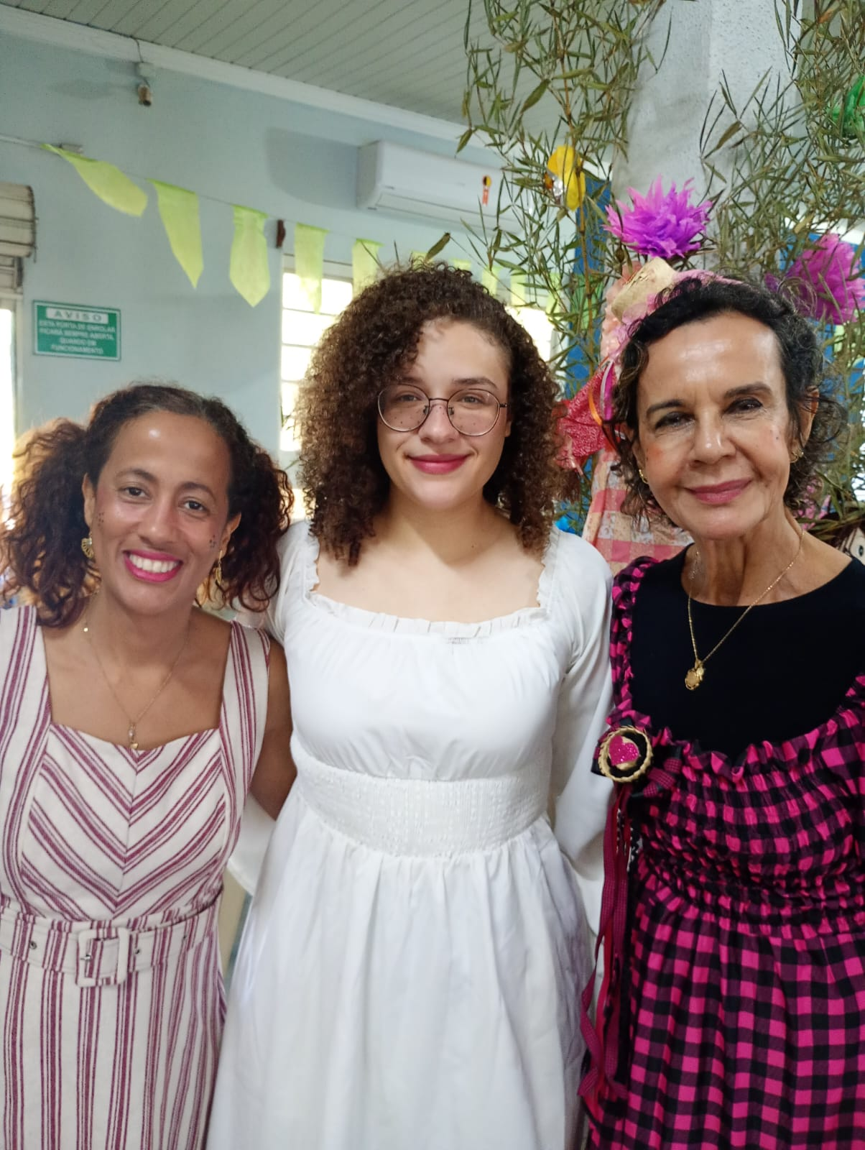

PROFESSORA HELENA ARTESANATO

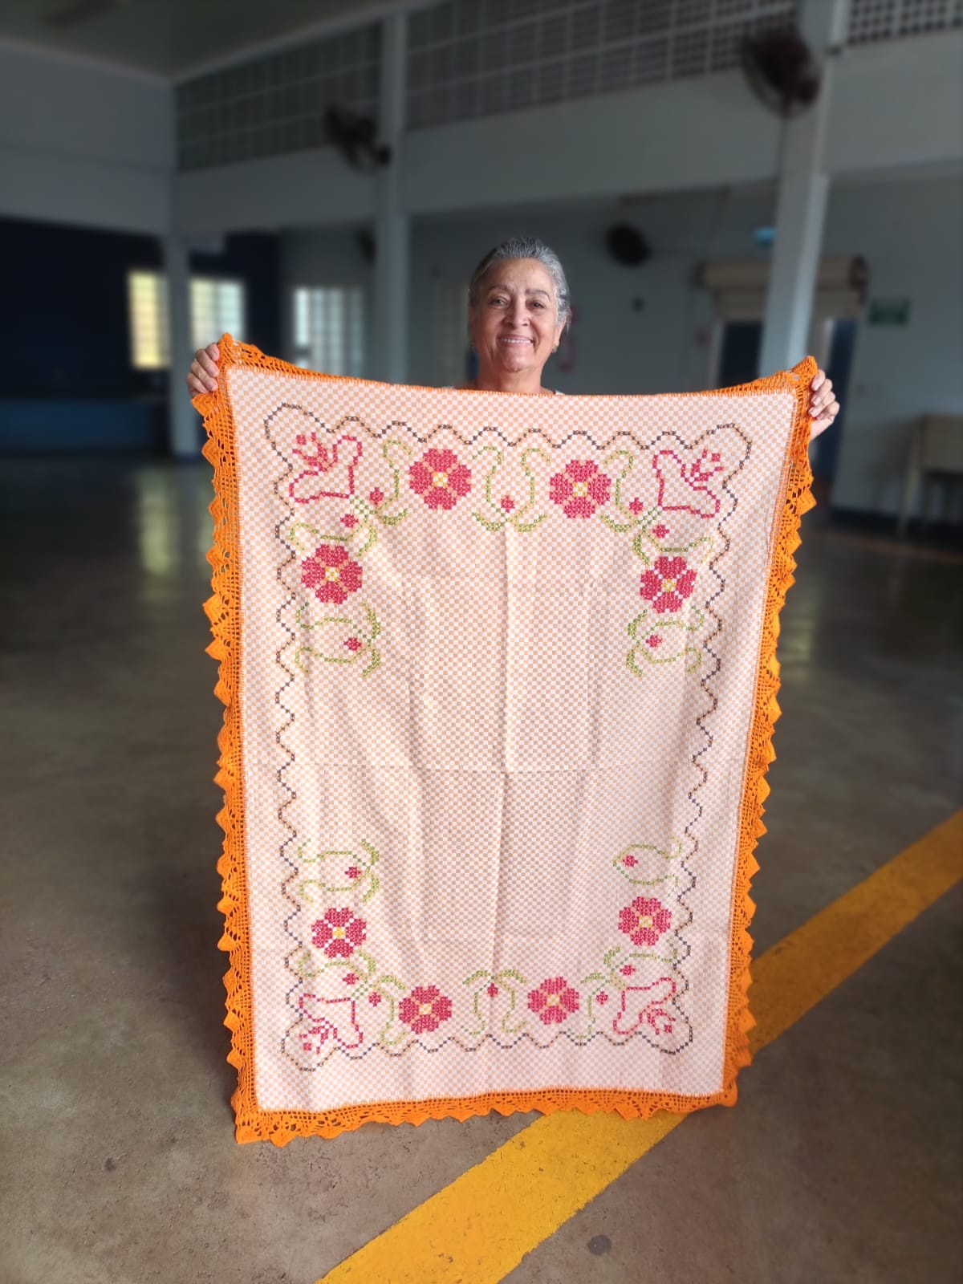

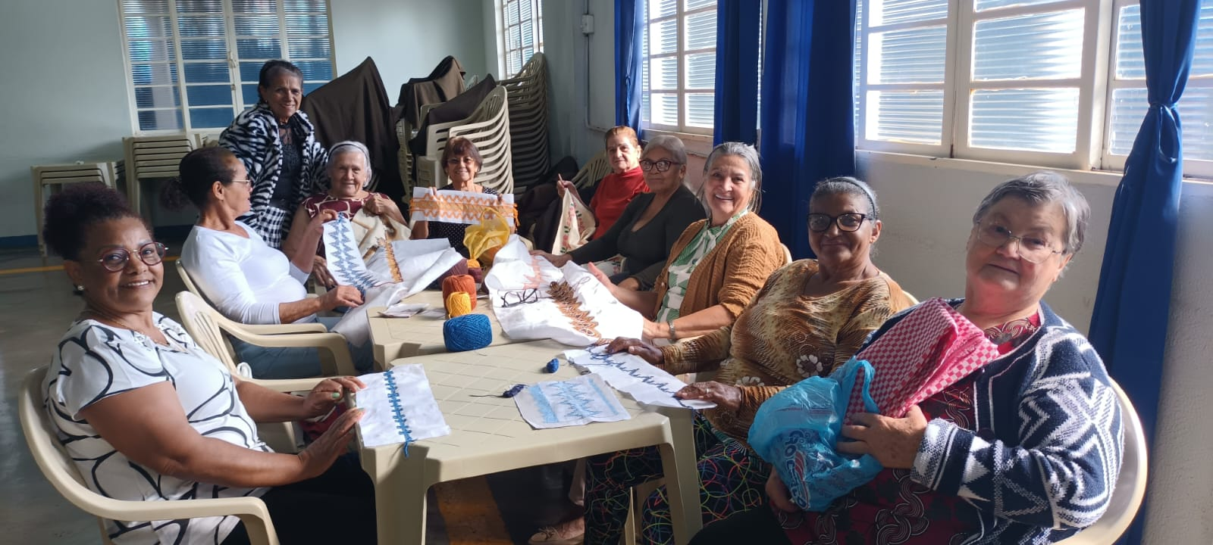

MISSA

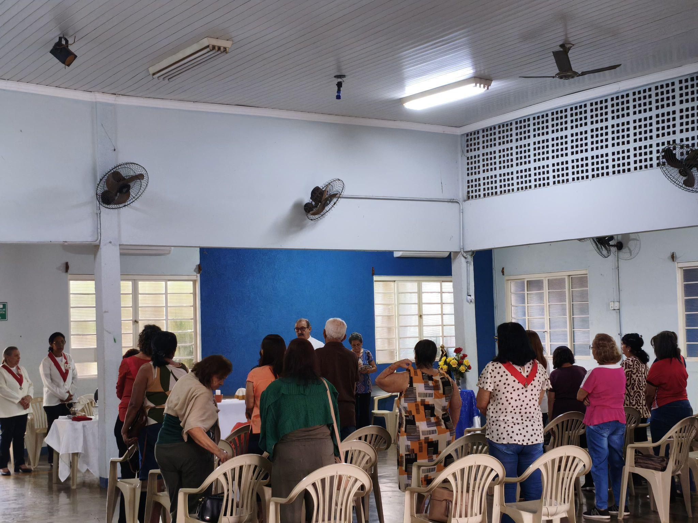

CORTE CABELO BENEFICENTE

2° REUNIÃO DESCENTRALIZADA CMPI

